p1_початкова таблиця
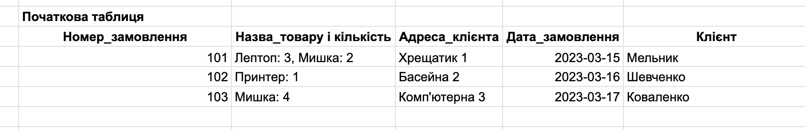

p2_таблиця 1НФ
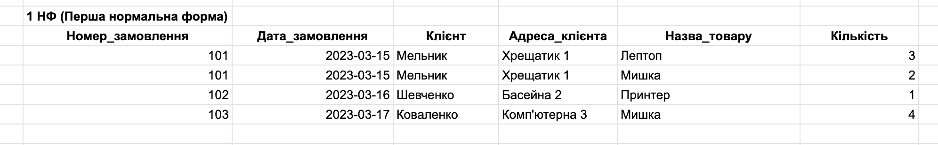
p3_таблиця 2НФ
p4_таблиця 3НФ
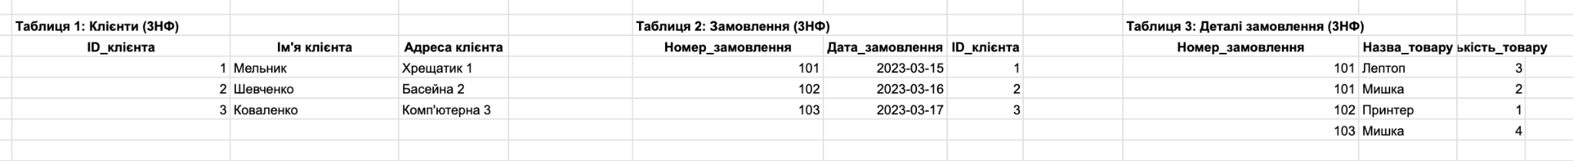

p5 — ER-діаграма (скрін з 3 сутностями + стрілками)
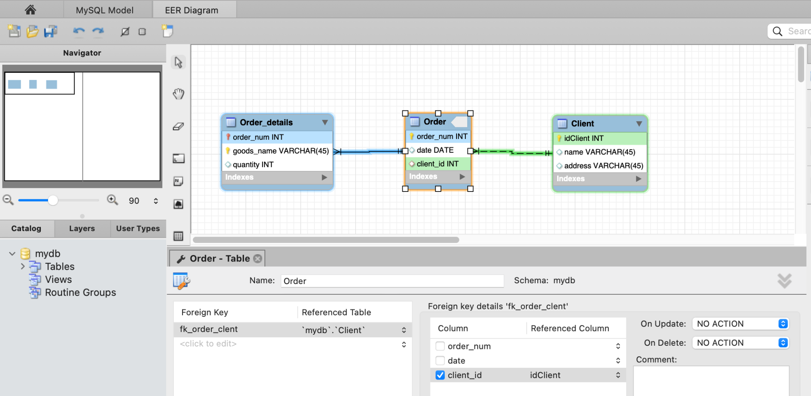

p6 — SQL-код

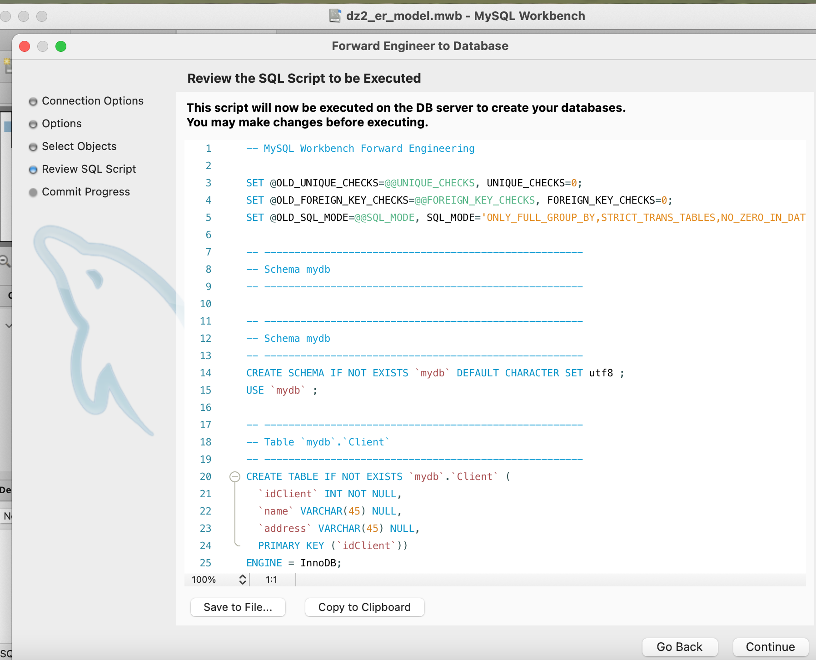
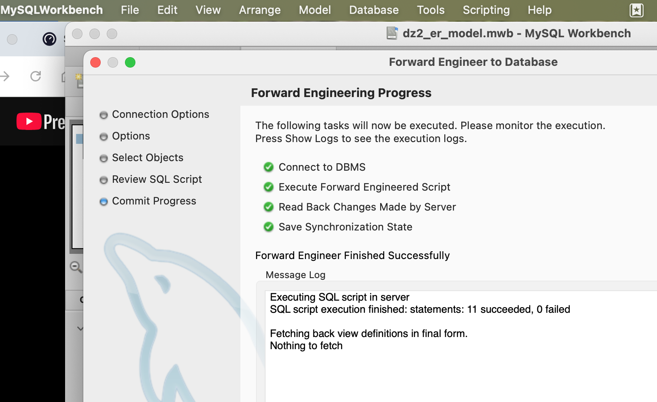

p7 — розгорнута схема в Workbench

